附件3：酒店路线导引
1、乘坐地铁/城际动车：
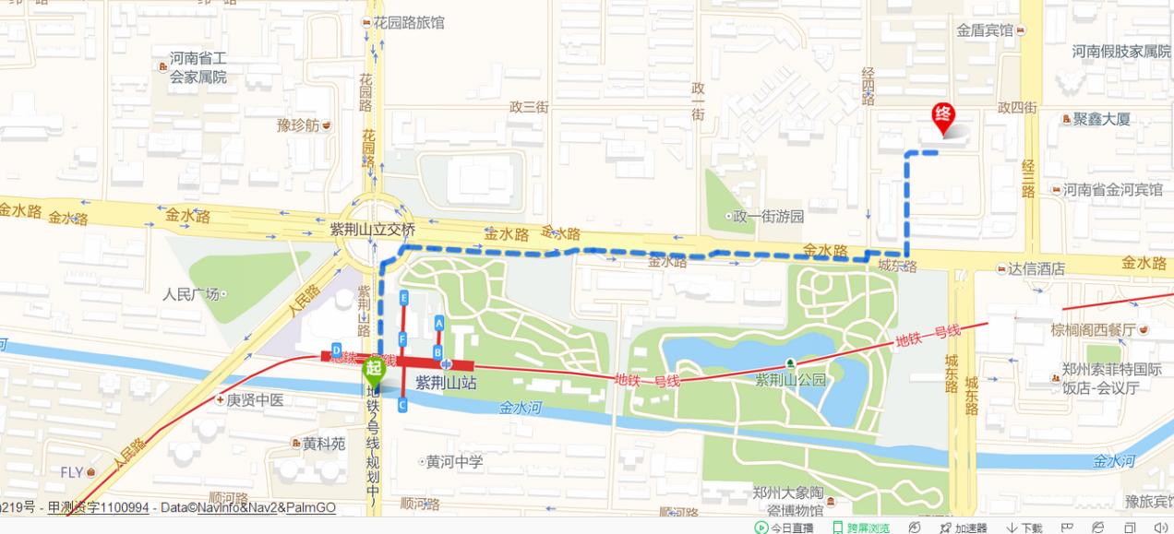
郑州东站下车人员乘坐郑州地铁1号线（河南工业大学方向）到地铁紫荆山站下车、按照路线导引图步行1200米到达下榻酒店。地铁费用3元。
郑州火车站下车人员乘坐郑州地铁1号线（河南大学新区方向）到地铁紫荆山站下车、按照路线导引图步行1200米到达下榻酒店。地铁费用3元。
到达新郑机场的客人乘坐郑州地铁城郊线（刘庄方向），到达地铁紫荆山站下车。按照路线导引图步行1200米到达下榻酒店。地铁费用9元。
或到达新郑机场的客人乘坐城际动车（铁路12306订票）郑州东站下车。然后换乘郑州地铁1号线（河南工业大学方向）到地铁紫荆山站下车、按照路线导引图步行1200米到达下榻酒店。动车费用一等车19元，二等车12元；地铁费用3元。

2、乘坐出租车
从郑州火车站乘坐出租车到达酒店行程4.4公里，大约15分钟，车费12元。
从郑州东站乘坐出租车到达酒店行程10.2公里，大约30-40分钟，车费20元。
从新郑机场乘坐出租车到达酒店行程35.5公里，大约70-90分钟，车费90元。

